 **АДМИНИСТРАЦИЯ ЭЛИТОВСКОГО СЕЛЬСОВЕТА**

**14**

**ЭЛИТОВСКИЙ**

***вестник***

**основана 17 декабря 2015 года**

12 сентября 2022



**АДМИНИСТРАЦИЯ ЭЛИТОВСКОГО СЕЛЬСОВЕТА**

**ЕМЕЛЬЯНОВСКОГО РАЙОНА**

**КРАСНОЯРСКОГО КРАЯ**

**П О С Т А Н О В Л Е Н И Е**

|  |  |  |
| --- | --- | --- |
|  | п. Элита |  |

05.09.2022г.№282/1

«О назначении проведения публичных слушаний»

На основании обращения собственника земельного участка, в соответствии с п. 14 ст. 31 Градостроительного кодекса РФ, Федеральным законом РФ от 06.10.2003 г. №131-ФЗ «Об общих принципах организации местного самоуправления в Российской Федерации», Решения Элитовского сельского Совета депутатов Емельяновского района Красноярского края от 18.08.2009 № 39-1Р» Об утверждении правил землепользования и застройки на территории муниципального образования – Элитовский сельсовет Емельяновского района Красноярского края», Решением Элитовского Совета депутатов от 21.04.2016 №6-28Р «Об утверждении положения об организации публичных слушаний по вопросам градостроительной деятельности в Элитовском сельсовете», Уставом Элитовского сельсовета

**ПОСТАНОВЛЯЮ:**

1. Провести публичные слушания 14.09.2022г. в 10-00 часов в здании Элитовский сельский дом культуры по адресу: п. Элита ул. Заводская, д. 14 по вопросам:

- Об изменении разрешенного вида использования земельному участку с кадастровым номером 24:11:0270101:752, расположенному по адресу: Красноярский край, Емельяновский район, д. Минино, СНТ «Заимка-3», участок №83, с категорией земли «земли сельскохозяйственного назначения» с вида «для ведения садоводства» на условно разрешенный вид использования «объекты торговли»;

- Об изменении разрешенного вида использования земельному участку с кадастровым номером 24:11:0340103:12547,расположенному по адресу: Красноярский край, Емельяновский район, с категорией земли «земли сельскохозяйственного назначения» с вида «для строительства водопровода»на условно разрешенный вид использования «коммунальное обслуживание»;

- Об изменении разрешенного вида использования земельному участку с кадастровым номером 24:11:0410403:782, расположенному по адресу: Красноярский край, Емельяновский район, СНТ «Березка», р-н с. Арейское, уч. №187, с категорией земли «земли сельскохозяйственного назначения» с вида «для ведения садоводства» на условно разрешенный вид использования «объекты торговли».

2. Создать комиссию по проведению публичных слушаний в составе:

Председатель комиссии – Зам. Главы сельсовета Щемелев Евгений Викторович;

Заместитель председателя комиссии - специалист 1 категории Барановская Светлана Анатольевна;

Члены комиссии: Яблонский Сергей Михайлович – Председатель сельского совета депутатов;

Чистанова Алена Анатольевна–специалист 2 категории;

Белых Игорь Александрович - специалист сельсовета.

3. Предложения и замечания по вопросу внесения изменений принимаются в здании администрации Элитовского сельсовета, ул. Заводская, 18, ежедневно, в рабочие дни с 8-00 до 12-00 каб. №7 в срок до 18.09.2022 г.

4. Разместить объявление о проведении публичных слушаний в газете «Элитовский вестник» и на официальном сайте администрации Элитовского сельсовета.

5. Постановление вступает в законную силу со дня подписания.

Глава Элитовского сельсовета В.В. Звягин



**АДМИНИСТРАЦИЯ**

**ЭЛИТОВСКОГО СЕЛЬСОВЕТА**

**ЕМЕЛЬЯНОВСКОГО РАЙОНА КРАСНОЯРСКОГО КРАЯ**

**ПОСТАНОВЛЕНИЕ**

06.09.2022г. п. Элита №293

О внесении изменений в постановление администрации Элитовского сельсовета от 16.06.2020 № 261 «Об утверждении Положения о межведомственной комиссии по вопросам оценки и обследования жилых помещений жилищного фонда Российской федерации, многоквартирных домов, находящихся в федеральной собственности, муниципального жилищного фонда и частного жилищного фонда в целях признания помещений жилыми помещениями, жилых помещений пригодными (непригодными) для проживания граждан, а также многоквартирного дома в целях признания его аварийным и подлежащим сносу или реконструкции»

В соответствии с Жилищным кодексом Российской Федерации, Федеральным законом от 06.10.2003 № 131-ФЗ «Об общих принципах организации местного самоуправления в Российской Федерации», руководствуясь Уставом Элитовского сельсовета Емельяновского района красноярского края.

1. Внести изменение в приложение №2 к постановлению администрации Элитовского сельсовета от 16.06.2020 № 261«Об утверждении Положения о межведомственной комиссии по вопросам оценки и обследования жилых помещений жилищного фонда Российской Федерации, многоквартирных домов, находящихся в федеральной собственности, муниципального жилищного фонда и частного жилищного фонда в целях признания помещений жилыми помещениями, жилых помещений пригодными (непригодными) для проживания граждан, а также многоквартирного дома в целях признания его аварийным и подлежащим сносу или реконструкции».

Приложение №2 «Состав межведомственной комиссии по оценке и обследованию помещения в целях признания его жилым помещением, жилого помещения пригодным (непригодным) для проживания граждан, а также многоквартирного дома в целях признания аварийным и подлежащим сносу или реконструкции» читать в следующей редакции:

«Председатель комиссии:

Звягин Валерий Валентинович – глава МО Элитовский сельсовет.

Заместитель председателя комиссии:

Щемелев Евгений Викторович– заместитель главы сельсовета.

Секретарь комиссии:

Чистанова Алена Анатольевна – специалист 2 категории администрации Элитовского сельсовета.

Члены комиссии:

- Барановская Светлана Анатольевна – специалист 1 категории сельсовета;

- Белых Игорь Александрович - специалист администрации сельсовета;

- Яблонский Сергей Михайлович - председатель Элитовского сельского Совета депутатов;

- МКУ «Управление строительства, жилищно-коммунального хозяйства и экологии администрации Емельяновского района Красноярского края (по согласованию);

- управление по надзору в сфере защиты прав потребителей и благополучия человека по Красноярскому краю (по согласованию);

- отдел архитектуры МКУ «Управление земельно-имущественных отношений и архитектуры» Емельяновского района Красноярского края (по согласованию);

- отдел надзорной деятельности и профилактической работы МЧС России по Емельяновскому району Красноярского края (по согласованию);

- филиал ФГУП «Ростехинвентаризация-Федеральное БТИ» по Красноярскому краю (по согласованию);

- собственник жилого помещения (уполномоченное им лицо)».

2. Контроль за исполнением настоящего постановления оставляю за собой.

3.Разместить настоящее Постановление на официальном сайте администрации Элитовского сельсовета емельяновского района красноярского края в сети Интернет в установленный срок.

4. Постановление вступает в силу в день, следующий за днем его официального опубликования в газете «Элитовский вестник».

Глава Элитовского сельсовета В.В. Звягин

Приложение № 1

к Постановлению администрации Элитовского сельсовета

от «06»сентября 2022 №293

**Положение**

**о межведомственной комиссии по оценке и обследованию помещения**

**в целях признания его жилым помещением, жилого помещения пригодным (непригодным) для проживания граждан, а также многоквартирного дома в целях признания аварийным и**

**подлежащим сносу или реконструкции**

**1. Общие положения**

1.1. Межведомственная комиссия по оценке и обследованию помещения в целях признания его жилым помещением, жилого помещения пригодным (непригодным) для проживания граждан, а также многоквартирного дома в целях признания аварийным и подлежащим сносу или реконструкции (далее - межведомственная комиссия) создана в соответствии с Жилищным кодексом Российской Федерации, постановлением Правительства Российской Федерации от 28.01.2006 № 47 «Об утверждении Положения о признании помещения жилым помещением, жилого помещения непригодным для проживания и многоквартирного дома аварийным и подлежащим сносу или реконструкции, садового дома жилым домом и жилого дома садовым домом» (далее – Постановление от 28.01.2006 № 47).

1.2. Межведомственная комиссия создается для оценки и обследования находящихся на территории Элитовского сельсовета помещений в целях признания их жилыми помещениями; жилых помещений в целях признания их пригодными (непригодными) для проживания граждан; многоквартирных домов в целях признания их аварийными и подлежащими сносу или реконструкции; частных жилых помещений в целях признания их пригодными (непригодными) для проживания граждан на предмет соответствия указанных помещений и домов установленным в Постановлении от 28.01.2006 № 47 требованиям.

Межведомственная комиссия создается, реорганизуется и ликвидируется Постановлением администрации Элитовского сельсовета. Состав межведомственной комиссии утверждается Постановлением администрации Элитовского сельсовета.

В состав комиссии включаются представители администрации Элитовского сельсовета. Председателем комиссии назначается должностное лицо администрации Элитовского сельсовета. В состав комиссии включаются также представители органов, уполномоченных на проведение регионального жилищного надзора (муниципального жилищного контроля), государственного контроля и надзора в сферах санитарно-эпидемиологической, пожарной, экологической и иной безопасности, защиты прав потребителей и благополучия человека (далее - органы государственного надзора (контроля), в том числе в случае проведения обследования помещений на основании свободного перечня объектов (жилых помещений), находящихся в границах зоны чрезвычайной ситуации, предусмотренного пунктом 42 Положения о признании помещения жилым помещением, жилого помещения непригодным для проживания, многоквартирного дома аварийным и подлежащим сносу или реконструкции, садового дома жилым домом и жилого дома садовым домом, утвержденного постановлением Правительства Российской Федерации от 28.01.2006 №47, а также в случае необходимости - представители органов архитектуры, градостроительства и соответствующих организаций, эксперты, в установленном порядке аттестованные на право подготовки заключений экспертизы проектной документации и (или) результатов инженерных изысканий.

Собственник жилого помещения (уполномоченное им лицо), которое не относится к жилищному фонду Российской Федерации либо муниципальному жилищному фонду, привлекается к работе в комиссии с правом совещательного голоса и подлежит уведомлению о времени и месте заседания комиссии:

путем направления уведомления заказным письмом;

путем вручения уведомления под роспись.

1.3. В своей деятельности межведомственная комиссия руководствуется Конституцией Российской Федерации, Жилищным кодексом Российской Федерации, Градостроительным кодексом Российской Федерации, Земельным кодексом Российской Федерации, Федеральным законом от 21.12.1994 № 69-ФЗ «О пожарной безопасности», постановлениями Правительства Российской Федерации от 28.01.2006 № 47 «Об утверждении Положения о признании помещения жилым помещением, жилого помещения непригодным для проживания и многоквартирного дома аварийным и подлежащим сносу или реконструкции, садового дома жилым домом и жилого дома садовым домом».

**2. Задачи межведомственной комиссии**

2.1. Основными задачами межведомственной комиссии являются:

- оценка и обследование находящихся на территории Элитовского сельсовета помещений в целях признания их жилыми помещениями; жилых помещений в целях признания их пригодными (непригодными) для проживания граждан; многоквартирных домов в целях признания их аварийными и подлежащими сносу или реконструкции; частных жилых помещений в целях признания их пригодными (непригодными) для проживания граждан на предмет соответствия указанных помещений и домов установленным в Постановлении от 28.01.2006 №47 требованиям;

- составление актов обследований помещений, многоквартирных домов и заключений межведомственной комиссии об оценке соответствия помещения (многоквартирного дома) установленным в Постановлении от 28.01.2006 № 47 требованиям.

2.2. Решение задач осуществляется межведомственной комиссией в процессе обследования помещений, многоквартирных домов, подготовки и рассмотрения заключений, актов обследований и других документов инспектирующих и надзорных служб Элитовского сельсовета на заседаниях межведомственной комиссии.

**3. Основные функции межведомственной комиссии**

3.1. Прием и рассмотрение заявлений собственников помещений или заявлений (заключений) органов, уполномоченных на проведение государственного надзора (контроля) по вопросам, отнесенным к их компетенции, и прилагаемых к ним обосновывающих документов, а также иных документов, предусмотренных пунктом 4.2 Положения о признании помещения жилым помещением, жилого помещения непригодным для проживания, многоквартирного дома аварийным и подлежащим сносу или реконструкции, садового дома жилым домом и жилогодома садовым домом, утвержденного Постановлением от 28.01.2006 № 47 (далее – Положение).

В случае если заявителем выступает орган государственного надзора (контроля), указанный орган представляет в межведомственную комиссию свое заключение, после рассмотрения которого межведомственная комиссия предлагает собственнику помещения представить документы, указанные в пункте 4.1 настоящего Положения.

3.2. В случае если комиссия проводит оценку на основании свободного перечня объектов (жилых помещений), предусмотренного пунктом 42 Положения о признании помещения жилым помещением, жилого помещения непригодным для проживания, многоквартирного дома аварийным и подлежащим сносу или реконструкции, садового дома жилым домом и жилого дома садовым домом, утверждённого постановлением Правительства Российской федерации от 28.01.2006 №47, представление документов, представленных абзацем первым пункта 42, пунктом 45 Положения о признании помещения жилым помещением, жилого помещения непригодным для проживания, многоквартирного дома аварийным и подлежащим сносу или реконструкции, садового дома жилым домом и жилого дома садовым домом, утвержденного постановлением Правительства Российской Федерации от 28.01.2006 №47, не требуется.

3.3. Определение состава привлекаемых экспертов на заседание межведомственной комиссии.

3.4. Обследование и оценка соответствия помещений и многоквартирных домов установленным в Постановлении от 28.01.2006 № 47 требованиям.

**4. Документы для рассмотрения межведомственной комиссией**

4.1. Для рассмотрения вопроса о пригодности (непригодности) помещения для проживания и признания многоквартирного дома аварийным заявитель представляет в межведомственную комиссию по месту нахождения жилого помещения:

а) заявление о признании помещения жилым помещением или жилого помещения непригодным для проживания и (или) многоквартирного дома аварийным и подлежащим сносу или реконструкции;

б) копии правоустанавливающих документов на жилое помещение, право на которое не зарегистрировано в Едином государственном реестре прав на недвижимое имущество и сделок с ним;

в) в отношении нежилого помещения для признания его в дальнейшем жилым помещением - проект реконструкции нежилого помещения;

г) заключение специализированной организации, проводившей обследование многоквартирного дома, - в случае постановки вопроса о признании многоквартирного дома аварийным и подлежащим сносу или реконструкции;

д) заключение специализированной организации по результатам обследования элементов ограждающих и несущих конструкций жилого помещения - в случае, если в соответствии с пунктом 3.2 настоящего Положения представление такого заключения является необходимым для принятия решения о признании жилого помещения соответствующим (не соответствующим) установленным в Постановлении от 28.01.2006 № 47 требованиям;

е) заявления, письма, жалобы граждан на неудовлетворительные условия проживания - по усмотрению заявителя.

4.2. Заявитель вправе представить заявление и прилагаемые к нему документы на бумажном носителе лично или посредством почтового отправления с уведомлением о вручении.

**5. Права межведомственной комиссии**

5.1. В соответствии с возложенными задачами и для осуществления своих функций межведомственная комиссия имеет право:

- получать в установленном порядке от структурных подразделений администрации Элитовского сельсовета, организаций, управляющих жилищным фондом, организаций различных форм собственности, а также надзорных и инспектирующих федеральных и государственных служб необходимые документы, связанные с выполнением функций, входящих в компетенцию межведомственной комиссии;

- приглашать на заседания межведомственной комиссии независимых экспертов, представителей проектных организаций, представителей эксплуатирующих организаций, работников надзорных и инспектирующих служб и других представителей с целью принятия квалифицированного и компетентного решения по оценке соответствия помещений и многоквартирных домов установленным в Постановлении от 28.01.2006 № 47 требованиям;

- составлять акты обследования помещений, многоквартирных домов и заключения об оценке соответствия помещений и многоквартирных домов установленным в Постановлении от 28.01.2006 № 47 требованиям.

**6. Организация деятельности межведомственной комиссии**

6.1. Комиссия рассматривает поступившее заявление, или заключение органа государственного надзора (контроля), или заключение экспертизы жилого помещения, предусмотренные абзацем первым пункта 42 Положения о признании помещения жилым помещение, жилого помещения непригодным для проживания, многоквартирного дома аварийным и подлежащим сносу или реконструкции, садового дома жилым домом и жилого дома садовым домом, утвержденного постановлением Правительства Российской Федерации от 28.01.2006 №47, в течение календарных днейс даты регистрации, а свободный перечень объектов (жилых помещений) или поступившее заявление собственника правообладателя или нанимателя жилого помещения, которое получило повреждение в результате чрезвычайной ситуации и при этом не включено в свободный перечень объектов (жилых помещений), предусмотренные пунктом 42 Положения о признании помещения жилым помещение, жилого помещения непригодным для проживания, многоквартирного дома аварийным и подлежащим сносу или реконструкции, садового дома жилым домом и жилого дома садовым домом, утвержденного постановление Правительства Российской Федерации от 28.01.2006 №47, - в течении 20 календарных дней с даты регистрации и принимает решение (в виде заключения), либо решение о проведении дополнительного обследования оцениваемого помещения.

6.2. Председатель или заместитель председателя межведомственной комиссии сообщает дату, место и время проведения заседания межведомственной комиссии в зависимости от поступивших заявлений и при наличии документов в соответствии с разделом 4 настоящего Положения. Заседание межведомственной комиссии ведет председатель межведомственной комиссии, в его отсутствие - заместитель председателя межведомственной комиссии. В случае отсутствия члена межведомственной комиссии полномочия, отсутствующего возлагаются на лицо, исполняющее его обязанности.

6.3. Секретарь межведомственной комиссии ведет индивидуальные учетные дела по каждому помещению (многоквартирному дому), планируемые к рассмотрению и рассмотренные межведомственной комиссией; представляет на заседание межведомственной комиссии учетные дела по помещениям (многоквартирным домам) в соответствии с поданными заявлениями и при наличии документов согласно разделу 4 настоящего Положения для рассмотрения и принятия решения.

6.4. Межведомственная комиссия в процессе заседания вправе назначить дополнительные обследования и испытания, результаты которых приобщаются к документам, ранее представленным на рассмотрение межведомственной комиссии, которые вкладываются в учетное дело помещения (многоквартирного дома).

6.5. По результатам работы межведомственная комиссия принимает одно из следующих решений:

- о соответствии помещения требованиям, предъявляемым к жилому помещению, и его пригодности для проживания;

- о выявлении оснований для признания помещения подлежащим капитальному ремонту, реконструкции или перепланировке (при необходимости с технико-экономическим обоснованием) с целью приведения утраченных в процессе эксплуатации характеристик жилого помещения в соответствие с установленными в Постановлении от 28.01.2006 №47 требованиями;

- о выявлении оснований для признания помещения непригодным для проживания;

- о выявлении оснований для признания многоквартирного дома аварийным и подлежащим реконструкции;

- о выявлении оснований для признания многоквартирного дома аварийным и подлежащим сносу.

- об отсутствии оснований для признания многоквартирного дома аварийным и подлежащим сносу или реконструкции.

Решение межведомственной комиссии оформляется в виде заключения либо в виде решения о проведении дополнительного обследования оцениваемого помещения. Заключение, решение и акт обследования межведомственной комиссии составляются в трех экземплярах.

6.5.1. Два экземпляра заключения в 3-дневный срок направляются комиссией в соответствующий федеральный орган исполнительной власти, орган исполнительной власти субъекта Российской Федерации, орган местного самоуправления для последующего принятия решения, предусмотренного абзацем седьмым пункта 7 Положения, и направления заявителю и (или) в орган государственного жилищного надзора (муниципального жилищного контроля) по месту нахождения соответствующего помещения или многоквартирного дома.

6.6. На основании полученного заключения администрация Элитовского сельсовета в течение 30 календарных дней со дня получения заключения в установленном им порядке принимает решение, а в случае обследования жилых помещений, получивших повреждения в результате чрезвычайной ситуации, - в течении 10 календарных дней со дня получения заключения принимает в установленном им порядке решение и издает распоряжение с указанием о дальнейшем использовании помещения, сроках отселения физических и юридических лиц в случае признания дома аварийным и подлежащим сносу или реконструкции или о признании необходимости проведения ремонтно-восстановительных работ.

6.7. Межведомственная комиссия в пятидневный срок со дня принятия решения, предусмотренного [пунктом 6.6](consultantplus://offline/ref=DC36F13C997D8B1A7ADBFB397DC331289D27C7C578D4A87665D7EEC921C31E2153CCEFC9825703D8F2DEE) настоящего Положения, направляет в письменной форме по одному экземпляру заключения межведомственной комиссии заявителю и собственнику жилого помещения, а также в случае выявления оснований для признания жилого помещения непригодным для проживания и многоквартирного дома аварийным и подлежащим сносу или реконструкции - в орган государственного жилищного надзора (муниципального жилищного контроля) по месту нахождения такого помещения или многоквартирного дома.

6.8. В случае выявления оснований для признания жилого помещения непригодным для проживания вследствие наличия вредного воздействия факторов среды обитания, представляющих особую опасность для жизни и здоровья человека либо представляющих угрозу разрушения здания по причине его аварийного состояния, либо признания жилого помещения непригодным для проживания вследствие его расположения в опасных зонах схода оползней, селевых потоков, снежных лавин, а также на территориях, которыеежегодно затапливаются паводковыми водами и на которых невозможно при помощи инженерных и проектных решений предотвратить подтопление территории, решение направляется в соответствующий федеральный орган исполнительной власти, орган исполнительной власти субъекта Российской Федерации, орган местного самоуправления, собственнику жилого помещения и заявителю не позднее рабочего дня, следующего за днем оформления решения.

6.9. Решения межведомственной комиссии принимаются большинством голосов членов межведомственной комиссии. В случае равенства голосов решающим является голос председателя межведомственной комиссии. В случае несогласия с принятым решением члены межведомственной комиссии вправе выразить свое особое мнение в письменной форме и приложить его к заключению.

6.10. Решение Комиссии может быть обжаловано заинтересованными лицами в судебном порядке.

6.11. Заседания межведомственной комиссии проводятся по мере поступления заявлений (заключений).

**7. Прекращение деятельности межведомственной комиссии**

7.1. Межведомственная комиссия прекращает свою деятельность в порядке, установленном законодательством, на основании постановления администрации Элитовского сельсовета.

Приложение № 2

К Постановлению администрации Элитовского сельсовета

от «06» сентября 2022 №293

**Состав**

**межведомственной комиссии по оценке и обследованию помещения**

**в целях признания его жилым помещением, жилого помещения**

**пригодным (непригодным) для проживания граждан,**

**а также многоквартирного дома в целях признания**

**аварийным и подлежащим сносу или реконструкции**

Председатель комиссии:

Звягин Валерий Валентинович – глава МО Элитовский сельсовет.

Заместитель председателя комиссии:

Щемелев Евгений Викторович – заместитель главы сельсовета.

Секретарь комиссии:

Чистанова Алена Анатольевна – специалист 2 категории администрации Элитовского сельсовета.

Члены комиссии:

- Барановская Светлана Анатольевна – специалист 1 категории сельсовета;

- Белых Игорь Александрович - специалист администрации сельсовета;

- Яблонский Сергей Михайлович - председатель Элитовского сельского Совета депутатов;

- МКУ «Управление строительства, жилищно-коммунального хозяйства и экологии администрации Емельяновского района Красноярского края (по согласованию);

- управление по надзору в сфере защиты прав потребителей и благополучия человека по Красноярскому краю (по согласованию);

- отдел архитектуры МКУ «Управление земельно-имущественных отношений и архитектуры» Емельяновского района Красноярского края (по согласованию);

- отдел надзорной деятельности и профилактической работы МЧС России по Емельяновскому району Красноярского края (по согласованию);

- филиал ФГУП «Ростехинвентаризация-Федеральное БТИ» по Красноярскому краю (по согласованию);

- собственник жилого помещения (уполномоченное им лицо).

АДМИНИСТРАЦИЯ ЭЛИТОВСКОГО СЕЛЬСОВЕТА

ЕМЕЛЬЯНОВСКОГО РАЙОНА

КРАСНОЯРСКОГО КРАЯ

РАСПОРЯЖЕНИЕ

09.09.2022г. п. Элита №63-р

О начале отопительного сезона 2022-2023 годов на территории Элитовского сельсовета

В соответствии с Федеральным законом от 06.10.2003 г. № 131-ФЗ «Об общих принципах организации местного самоуправления в Российской Федерации», Постановлением Правительства Российской Федерации №354 от 06.05.2011 года «О предоставлении коммунальных услуг собственниками и пользователями помещений в многоквартирных домах и жилых домов», Уставом Элитовского сельсовета:

1. Начать отопительный сезон на территории МО Элитовский сельсовет с 15 сентября 2022 года.
2. С 15 сентября 2022 года обеспечить первоочередной пуск систем отопления учреждения здравоохранения и образования.
3. С 15 сентября 2022 года обеспечить пуск систем отопления жилищного фонда населенных пунктов МО Элитовский сельсовет.
4. Руководителю ООО «КСК» Усенкову Дмитрию Геннадьевичу приступить к исполнению настоящего распоряжения с 15 сентября 2022 года.
5. Контроль за исполнением настоящего распоряжения оставляю за собой.
6. Настоящее распоряжение вступает в силу со дня его подписания и подлежит опубликованию в газете «Элитовский вестник».

Глава сельсовета В.В. Звягин

3 сентября отмечается День воинской славы России- День окончания Второй мировой войны (1945год)  
Сегодня жители,  п. Элита пришли к памятнику "Скорбящая мать "почтить память.  
История России всегда была богата знаменательными событиями, достойными быть увековеченными в народной памяти. Во все века героизм и мужество русских воинов, мощь и слава русского оружия были неотъемлемой частью величия Российского государства.  
Памятная дата - 3 сентября- это своего рода второй День победы - победы над Японией, которой как раз и закончилась Вторая мировая война.  
Перед началом митинга провели акцию "Венок памяти".

Знаем мы всех героев бесстрашных.  
Преклоняем колено перед памятью павших  
Никто не забыт!  
И ничто не забыто!

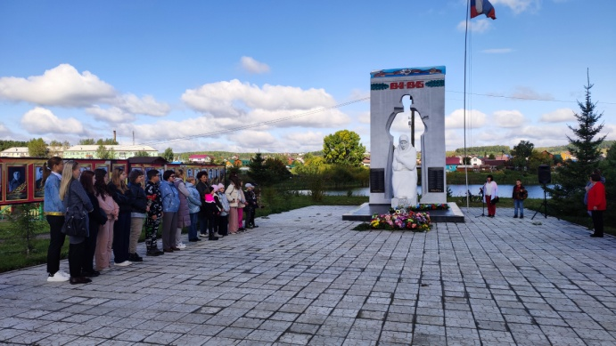

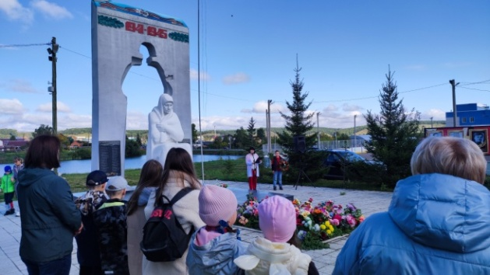 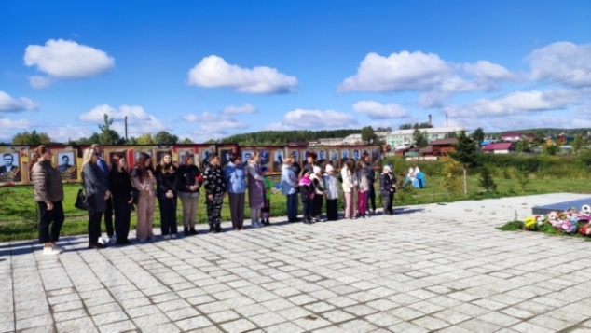

 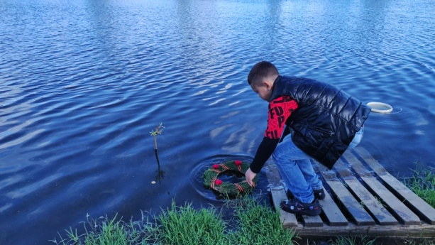

Главный редактор: Чистанова А.А.

Газета выходит один раз в месяц, бесплатно

Пишите нам по адресу: 663011, Емельяновский р-н, п. Элита,

ул. Заводская, д. 18

Звоните нам: **8 391 33 294 29**, эл. почта: **elita_krs@mail.ru**